**Описание Superlux SF15**

* широкополосная акустическая система
* пиковая мощность 1400 Вт
* 15” НЧ динамик
* 1.34” ВЧ компрессионный драйвер
* длинноходовый НЧ динамик высокой чувствительности обеспечивает невероятно глубокие басы и высокое звуковое давление
* высокомощный титановый компрессионный драйвер повышенной четкости звучания
* формованный полимерный корпус исключительной легкости максимально удобен при транспортировке
* эргономичные ручки для удобства переноски
* скошенная под углами 45 и 55 градусов задняя часть корпуса позволяет направить систему необходимым образом при использовании в качестве напольного монитора
* широчайший угол раскрытия, плотная и равномерная звукопередача
* предусмотренный сквозной сигнальный выход позволяет объединять вместе необходимое количество акустических систем

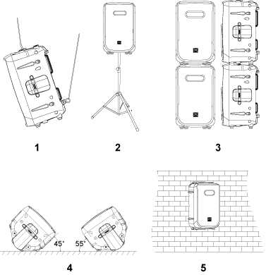

**Варианты установки**

1. Система подвеса
2. Установка на стойку
3. Надежная установка систем друг на друга
4. Установка в качестве напольного монитора
5. Крепление на стену

**Задняя панель**

